**МІНІСТЕРСТВО ОСВІТИ І НАУКИ УКРАЇНИ НАЦІОНАЛЬНИЙ УНІВЕРСИТЕТ «ЛЬВІВСЬКА ПОЛІТЕХНІКА»**

Інститут комп'ютерних наук та інформаційних технологій

Кафедра систем штучного інтелекту



**Лабораторна робота №6**

**з дисципліни:** Алгоритмізація та програмування

# Тема: "Рядки"

Виконала:

Лаврик Ю.О.

КН-111

**Викладач:**

Гасько Р.Т.

**Львів – 2018**

**Зміст звіту**

1. Постановка завдання для конкретного варіанту.
2. Початкові дані.
3. Текст програми.
4. Результати виконання програми.

**1.Постановка завдання для конкретного варіанту.**

Виконати ввід рядка, використовуючи функцію Gets(s) і здійснити обробку рядка у відповідності зі своїм варіантом.

**Варіант 13**

Перетворити рядок таким чином, щоб букви в ньому були відсортовані за зростанням.

**2.Початкові дані.**

Задано рядок, що складається із символів. Символи поєднуються в слова. Слова одне від одного відокремлюються одним або декількома пробілами. Текст містить не більше 255 символів.

**3.Текст програми.**

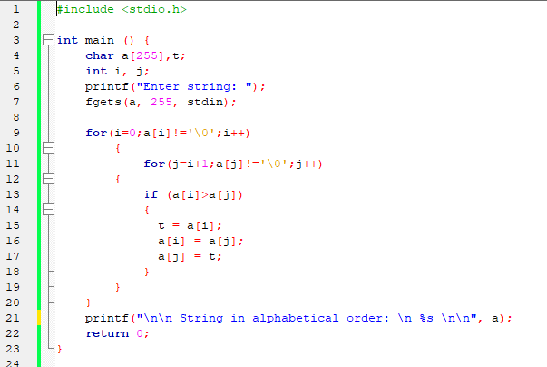

**4.Результати виконання програми.**

